СПРАВКА
Об итогах мониторинга качества образовательного процесса
за I п/г 2015-2016 учебного года.

В связи с окончанием первого полугодия 2015/2016 учебного года был проведен мониторинг качества образовательного процесса, (на основании Положения о мониторинге качества образовательного процесса) и получены следующие результаты:
- учебный план на 1 п/г 2015-2016 учебный год выполнен, все учебные программы пройдены в полном объеме по всем предметам за соответствующий курс обучения;
- в колледже ведется учет движения контингента, учет пропусков учебных занятий, ведется мониторинг дальнейшего обучения и трудоустройства выпускников;
- количество пропусков по уважительной и неуважительной причинам сокращается, но увеличились пропуски по болезни по сравнению с прошлым годом;
В ходе мониторинга получены следующие результаты:
- Мониторинг наличия и движения контингента в колледже:
На начало 2015/2016 учебного года численность обучающихся колледжа составила 2420 человек– 91 учебная группа.
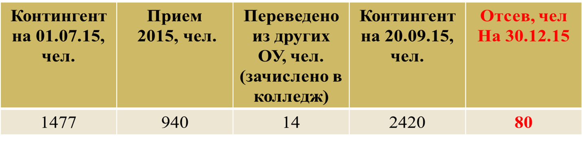
За период с июля 2015 по декабрь 2015 ( 1 полугодия) было отчислено 80 человек, что составило 3, 3 % отчислений по колледжу. Динамика отчислений за последние 4 года выглядит следующим образом: 2012/2013 отсев 206 человек 10%, 2013/2014 отсев 155 -7, 4%, 2014/2015 отсев 172 -7, 8%. Таким образом можно отметить, что работа проводимая в колледже по сохранности контингента дает свои результаты и мы видим тенденцию к постепенному снижению процента отчисленных студентов. По итогам полугодия был составлен подробный отчет по движению контингента, а так же выявлен процент отчисления обучающихся на отделениях колледжа (см. таблица 1)
Таблица 1. Показатели динамики движения контингента.

наименование отделения | Всего чел. на отд. на начало уч. года | отсев | %
Туризм | 407 | 8 | 2,0
Гостиничный сервис | 344 | 21 | 6,1
Ресторанный сервис | 760 | 27 | 3,6
Общеобразовательной подготовки | 307 | 8 | 2,6
Коммерции и строительства | 602 | 16 | 2,7
ИТОГО | 2420 | 80 | 3,3
Не смотря на то, что по колледжу в целом процент отчисления равен 3,3 имеются отделения, у которых этот показатель значительно выше: Гостиничный сервис (6,1%) и Ресторанный сервис (3.6%)
Основными причинами отчислений (80 человек) стали:
- Поступление в другое ОУ- 20 чел;
- Трудоустройство - 13 чел;
- Академическая неуспеваемость - 12 чел;
- Семейные обстоятельства - 12 чел.;
- Перемена места жительства - 9 чел.;
- Невыход из Академического отпуска - 9 чел.;
- Собственное желание – 5 чел;

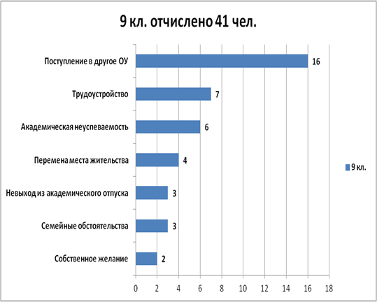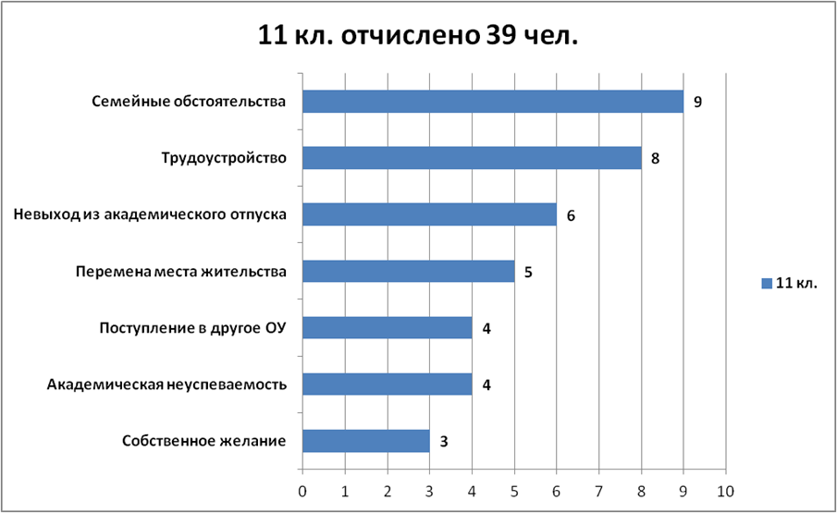

Среди 80 отчисленных 20 человек это студенты выпускных групп, что составляет 25% от общего числа отсева контингента.
Мониторинг отчислений по направлениям подготовки (специальностям и профессиям ) показал, что: среди специальностей среднего профессионального образования большой отсев наблюдается по специальности: «Гостиничный сервис» - 25 человек, «Технология продукции общественного питания» – 20 человек, «Туризм» - 8 человек, «Коммерция по отраслям» - 8 человек.
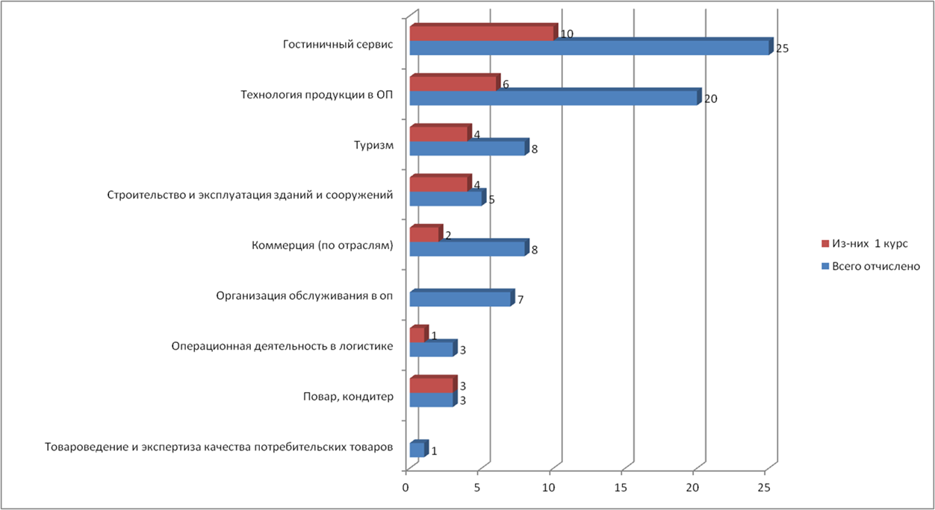

Отчисления студентов с первого курса (30 человек) выглядят следующим образом:
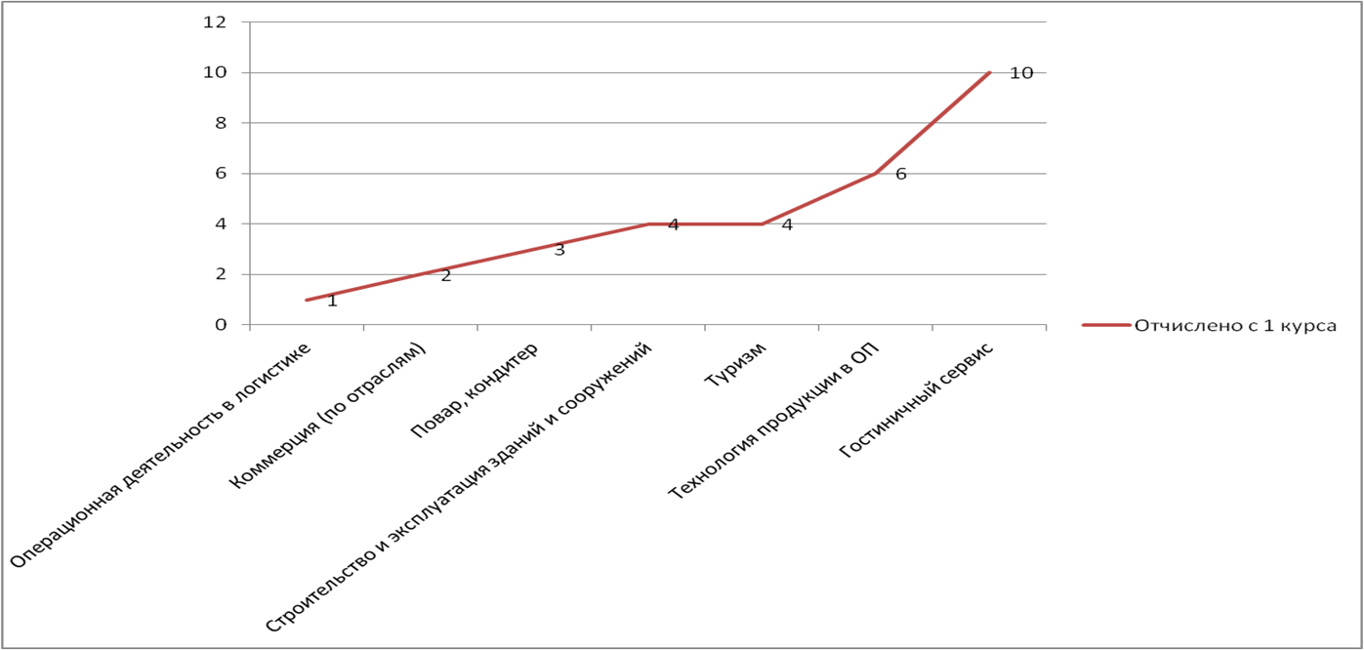

Таблица 2.
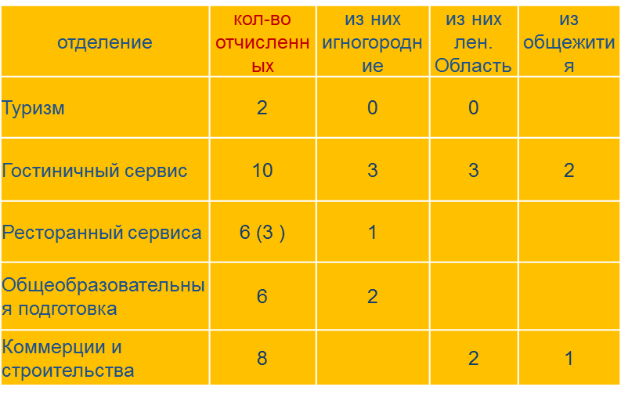
В ходе мониторинга ежегодно выявляются группы и кураторы имеющие наибольшее кол-во количеству отчислений:
Таблица 3.
Отделение | № группы | кол-во чел. | ФИО куратора
Туризм | 227 | 3 | Игнатьева В.В.
Гостиничный сервис | 117 | 5 | Кокиева И.Г.
Гостиничный сервис | 216 | 3 | Корочкина С.А.
Ресторанный сервис | 342 | 6 | Липнина И.М.
Ресторанный сервис | 376 | 4 | Иванова И.В.
Ресторанный сервис | 248 | 3 | Харченко И.С.
Ресторанный сервис | 343 | 3 | Дударева С.А.
Общеобразовательной подготовки | 121 | 2 | Данилова И.С.
Коммерции и строительства | 165 | 3 | Расина Т.А.
Коммерции и строительства | 230 | 3 | Усова А.Ю.

2. Мониторинг качества обученности за 1 п/г 2015/2016 учебного года. :
Одним из основных результатов работы колледжа является показатель качества знаний и степени обученности. В связи с этим, ежегодно и по полугодиям проводится мониторинг этих показателей по группам/курсам/ направлениям подготовки.
По показателям успеваемости второй год подряд лидирует отделение «Гостиничный сервис». Более половины студентов (67%) отделения учатся без троек. Из этого числа 30% являются отличниками.
На втором месте по показателям успеваемости отделение «Коммерции и строительства»: 53% обучающихся учатся на «хорошо и отлично» и «отлично». менее 2% студентов имеют н/а по дисциплинам. Это самый лучший показатель среди отделений.
На отделении «Туризм» отмечается снижение показателей успеваемости за три последних года. Несмотря на достаточно высокий (40%) процент студентов, которые учатся без троек и высокий потенциал хорошистов (18% имеют одну или две оценки «удовлетворительно») на отделении отмечается низкое значение качества обученности (28% имеют не аттестации).
В целом по колледжу достаточно неплохие и устойчивые показатели успеваемости : 40% всех студентов учатся без троек, что на 3% выше чем в предыдущий год.
44% учатся на смешанные оценки и 16% имеют не аттестации по итогам полугодия, что на 2% ниже чем в прошлый учебный год.

Диаграмма показателей успеваемости по колледжу.
. 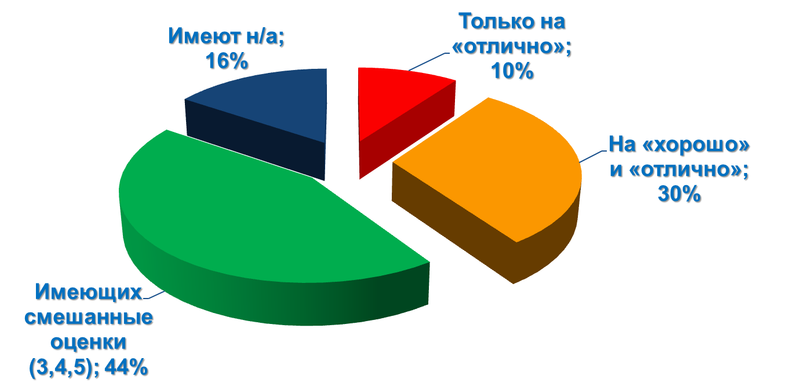

Подробно:
Таблица 4. Показатели успеваемости за 1 п/г 2015/2016 учебного года.
Отделение | Кол-во студентов на отделении | Кол-во обучающихся |  |  |  |  |  | Средний балл по отделению
Отделение | Кол-во студентов на отделении | Только на «отлично» | На «хорошо» и «отлично» | Имеющих одну или две оценки «Три» | Имеющих смешанные оценки (3,4,5) | Имеющих н/а (до 2-х) | Имеющих 3-и и более н/а | Средний балл по отделению
Туризм | 404 | 36 | 117 | 75 | 59 | 69 | 48 | 3,6
Гостиничный сервис | 308 | 88 | 119 | 51 | 36 | 12 | 2 | 4,2
Ресторанный сервис | 737 | 38 | 177 | 109 | 217 | 125 | 71 | 3,1
Общеобразовательная подготовка | 302 | 1 | 54 | 23 | 200 | 11 | 15 | 3,3
Коммерция и строительство | 589 | 71 | 242 | 45 | 216 | 8 | 2 | 4,0
Состояние качества знаний обучающихся по итогам 1 п/г удовлетворительное. Наблюдается положительная динамика в решении вопроса о повышении качества знаний выпускных групп.

Всего по колледжу средний показатель качества знаний составляет 64,8%. Средний бал за 1 полугодия 2015-16 учебного года составляет 3,6. (см. таблица 2)
Таблица 5. Показатели качества знаний по отделениям колледжа
Отделение | Качество знаний на отделении | Средний балл на отделении | Самое низкое качество знаний на отделении |  | Самое высокое качество знаний на отделении
Отделение | Качество знаний на отделении | Средний балл на отделении | % | № группы | % | № группы
Туризм | 65,6 | 3,6 | 55,1 | 322 | 73,8 | 226
Гостиничный сервис | 81,9 | 4,2 | 64,8 | 311 | 95,8 | 211
Ресторанный сервис | 51,9 | 3,1 | 34,4 | 241 | 82,7 | 146
Общеобразовательная подготовка | 51,7 | 3,3 | 27,9 | 140 | 66,9 | 121
Коммерция и строительство | 72,9 | 4,0 | 49,0 | 142 | 88,3 | 280
Высокое качество знаний по результатам анализа отмечено на отделении «Гостиничный сервис» – 81,9%. Самое высокое качество знаний у студентов группы № 211 – 95,8%. Самое низкое качество знаний студентов отмечено на отделении «Общеобразовательная подготовка» – 27,9%.
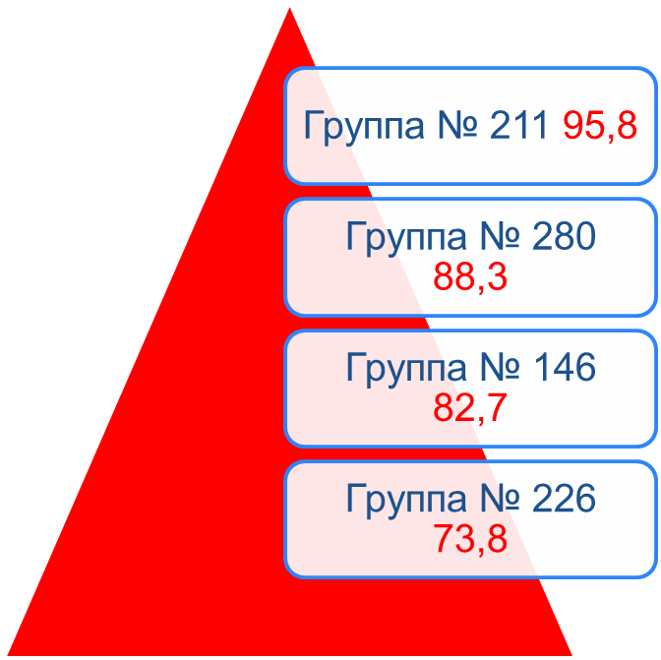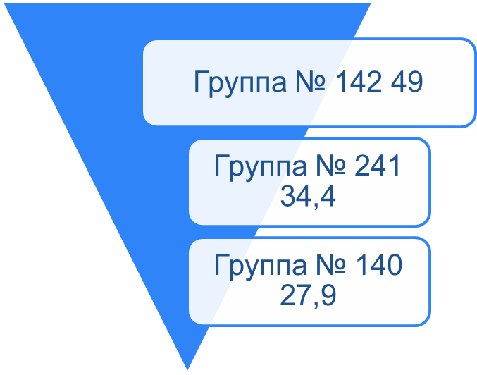

Также были подведены итоги за 1 полугодия 2015-2016г. по общеобразовательным дисциплинам студентов 1 года обучения (в разрезе направлений подготовки).
Таблица 6. Показатели качества знаний студентов 1 курса (общеобразовательная подготовка.)
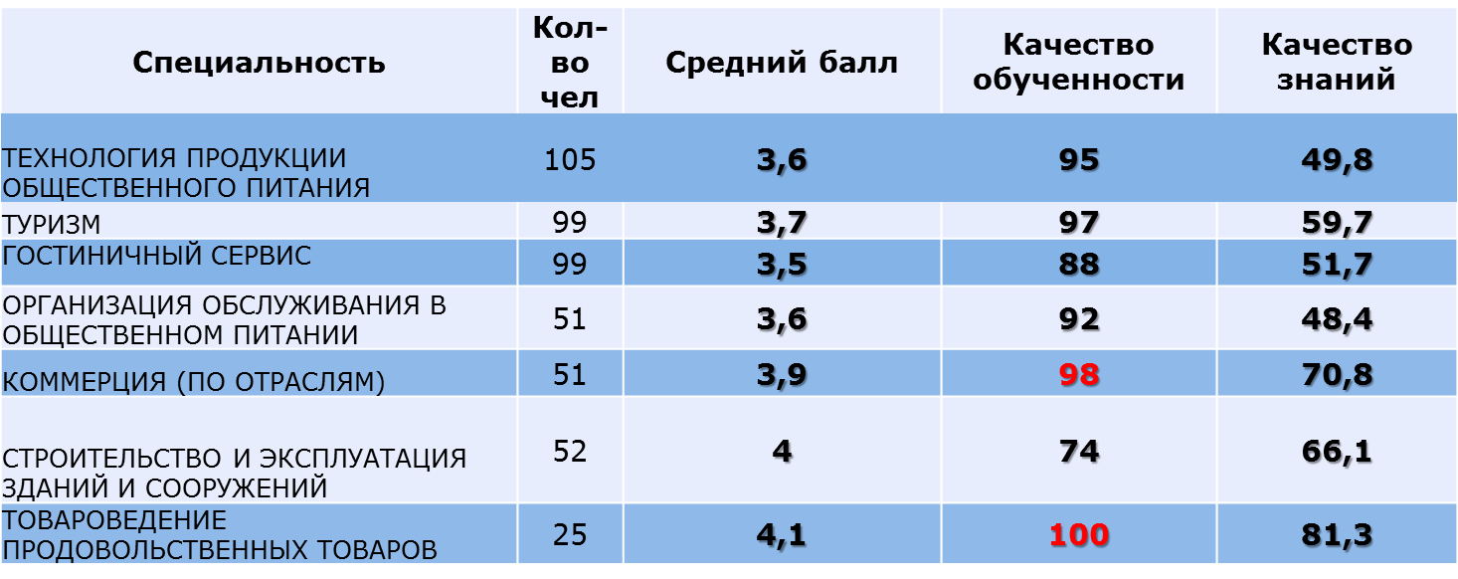

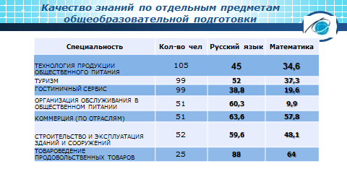
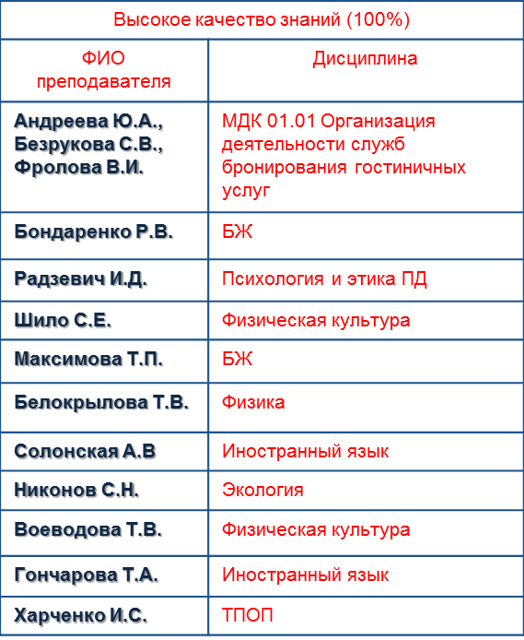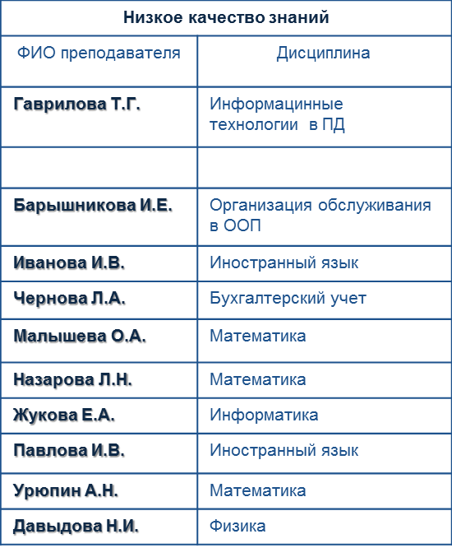

Самое высокое качество знаний по общеобразовательным дисциплин наблюдается у студентов, обучающихся по специальности «Товароведение продовольственных товаров» - 81,3%. Самое низкое по специальности «Организация обслуживания в общественном питании» - 48,4% и «Технология продукции общественного питания» - 49,8%.
В ходе мониторинга хотелось бы отметить
- хорошую работу:
  - по сохранности контингента:
- отделение Общеобразовательной подготовки (Орлова Н.П., Тимофеева М.В.)
- отделение Туризма (Бурова Т.Н.)
  - по общим показателям успеваемости обучающихся:
- отделение Гостиничного сервиса (Андреева Т.А). - отделение Коммерции и строительства (Токарь И.А., КриворучкоЛ.А.)

Задачи на второе полугодие:
- Усилить контроль за системой диагностики качества знаний и умений обучающихся по отделениям колледжа.
- Проводить мониторинг деятельности преподавателей, эффективностью преподавания учебных дисциплин, модулей.
- Продолжить работу над формированием фондов оценочных средств.
- Принять участие в проекте «Федеральный интернет-экзамен». Во втором полугодии 2015-2016 уч. Года.

